物理（第一期）
1.（2026重庆13题2分）如图为L形直角挂衣架，OD段共有4个挂衣孔，固定螺钉与墙之间的最大力为300N。当把总重10 N的衣物挂在C孔时，C孔的受力面积为$\text{0.5c}{\text{m}}^{\text{2}}$，C孔受到的压强为 Pa；若只用一个挂衣孔，挂衣架最大能够承重 N（挂衣架自重和形变不计）。
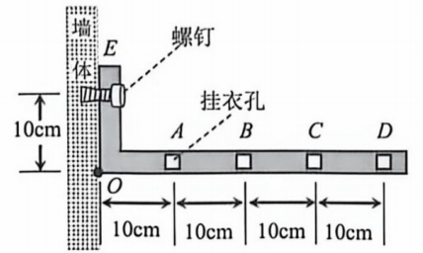
第1题图
【推荐地区：山东省卷、安徽】
2.（2026重庆17题9分）小渝和同学们用图甲所示电路探究“电流与电压的关系”，定值电阻R₁有10Ω、20Ω、40Ω、50Ω可选, 滑动变阻器R₂的规格为“20Ω 1A”。
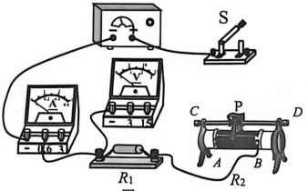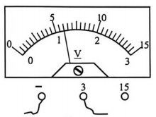
甲 乙
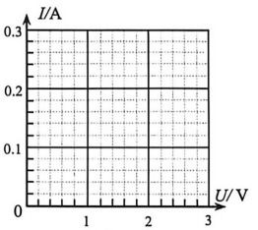
丙
第2题图
（1）选用的电源电压为3V，请用笔画线代替导线将图甲所示电路连接完整。
（2）正确连接电路后，将R₂的滑片P移到 端，通过试触发现电流表无示数、电压表有示数且接近电源电压，可能是电阻R₁处发生了 故障导致的。
（3）排除故障后闭合开关S，第1次实验观察到电压表示数如图乙所示为 V。移动滑片P多次实验，将实验数据记录在下表中，请根据实验数据在图丙中描点并画出电阻R₁的I-U图像。结合图像可以得到电流与电压的关系。
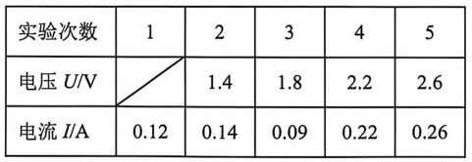
（4）进一步定量分析发现电压与 的比值和所选电阻R₁标定的阻值相同。
（5）另一名同学发现本组的电源电压有六挡可调、每挡间隔2V。他将电源电压调到某一值，正确连接电路检查无误后，刚闭合开关就观察到电流表的示数为0.1A，然后移动滑片P到R₂最大阻值的一半左右，观察到电压表的示数为2.6V，可以推断出他选择的定值电阻为 Ω。
【推荐地区：山东省卷、安徽、甘肃省卷】
3.（2026重庆19题8分）家用电饭煲的“低糖饭”功能越来越受到人们的青睐，其工作过程包含“煮沸—沥汤—蒸熟—保温”四个阶段，其中沥汤阶段靠重力完成，不消耗电能。某电饭煲内部简化电路如图甲所示，R₁、R₂为加热电阻丝（R₁>R₂），S为总开关，S₁、S₂为挡位自动切换开关，正常工作时煮“低糖饭”过程中加热电功率随时间变化关系如图乙所示。求：
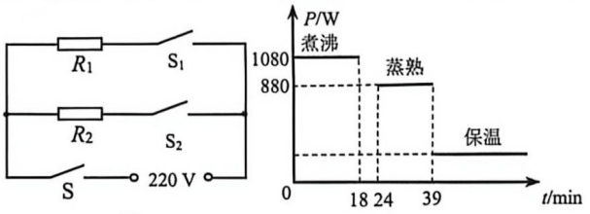
甲 乙
第3题图
（1）蒸熟阶段的电流；
（2）煮沸阶段产生的热量；
（3）电阻丝R₁的阻值。
【推荐地区：山东省卷、安徽、湖南】
【参考答案】
- 2×10⁵ 300
2.（1）如答图甲所示 （2）最左（合理即可） 断路
（3）1.2 如答图乙所示 （4）电流 （5）20
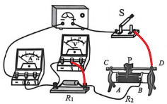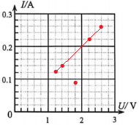
甲 乙
第2题答图
3.解：（1）根据P=UI可知，蒸熟阶段的电流
（2）煮沸阶段产生的热量
Q=W_{煮沸}=P_{煮沸}t=1080W×18×60s=1.1644×10⁶J
（3）由于R₁>R₂，根据可知，只闭合开关S₁时为保温档；只闭合开关S₂时为蒸熟挡，；同时闭合S₁、S₂时为煮沸挡，
故煮沸阶段R₁的电功率
P₁=P_{煮沸}-P_{蒸熟}=1080W-880W=200W
R₁的阻值

